**Мастер-класс по изготовлению декоративного панно «Рыба-город» в технике папье-маше**

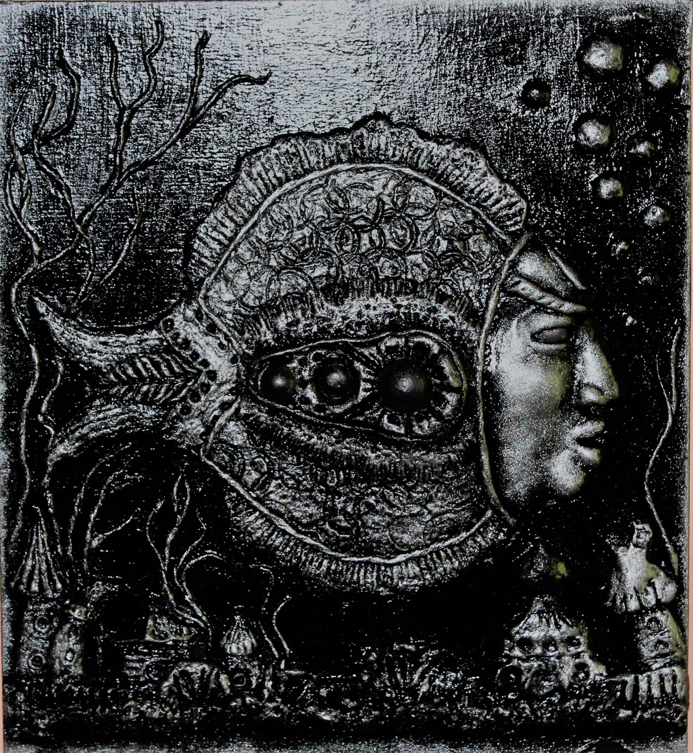

Для изготовления панно требуются материалы и инструменты:

Фанера 30*40 см; Туалетная бумага 0,5 рулона; Клей ПВА; Краска акриловая чёрная и серебряная; Салфетки бумажные 3 штуки; Лак акриловый; Марблс 3 штуки.

Наждачные бумага разной зернистости; Стеки и кисть

Изготавливаем массу папье-маше: Туалетную бумагу замачиваем в воде, затем отжимаем через сетку. Отжатую массу смешиваем с клеем ПВА до состояния пластичного теста пропорции 2 к 1, при необходимости добавляем клей или бумагу.

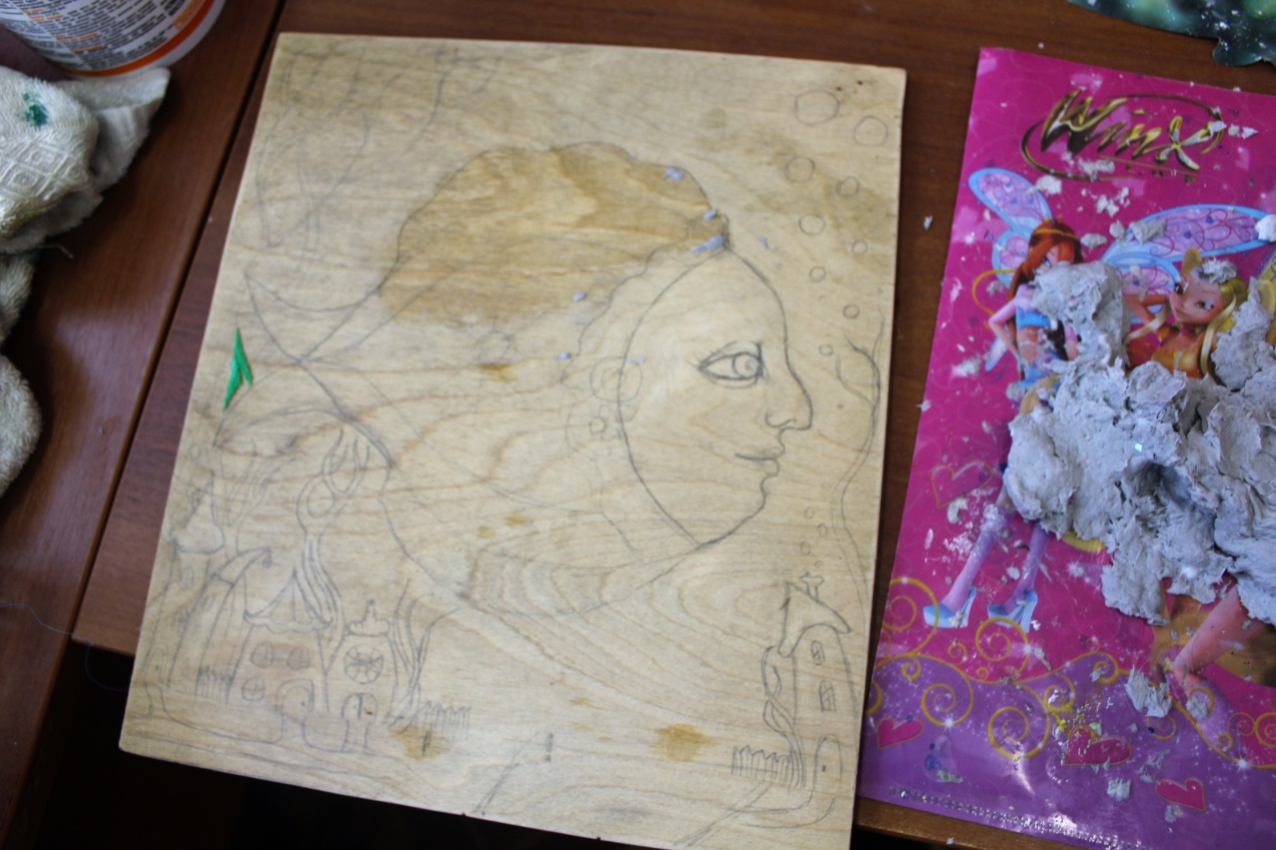

На фанере создаём эскиз, если нет рисунка на бумаге, фотографируем. И начинаем наносить массу на большие площади рисунка это рыба и домики. За границы линий не выходим, подправляем стеком.

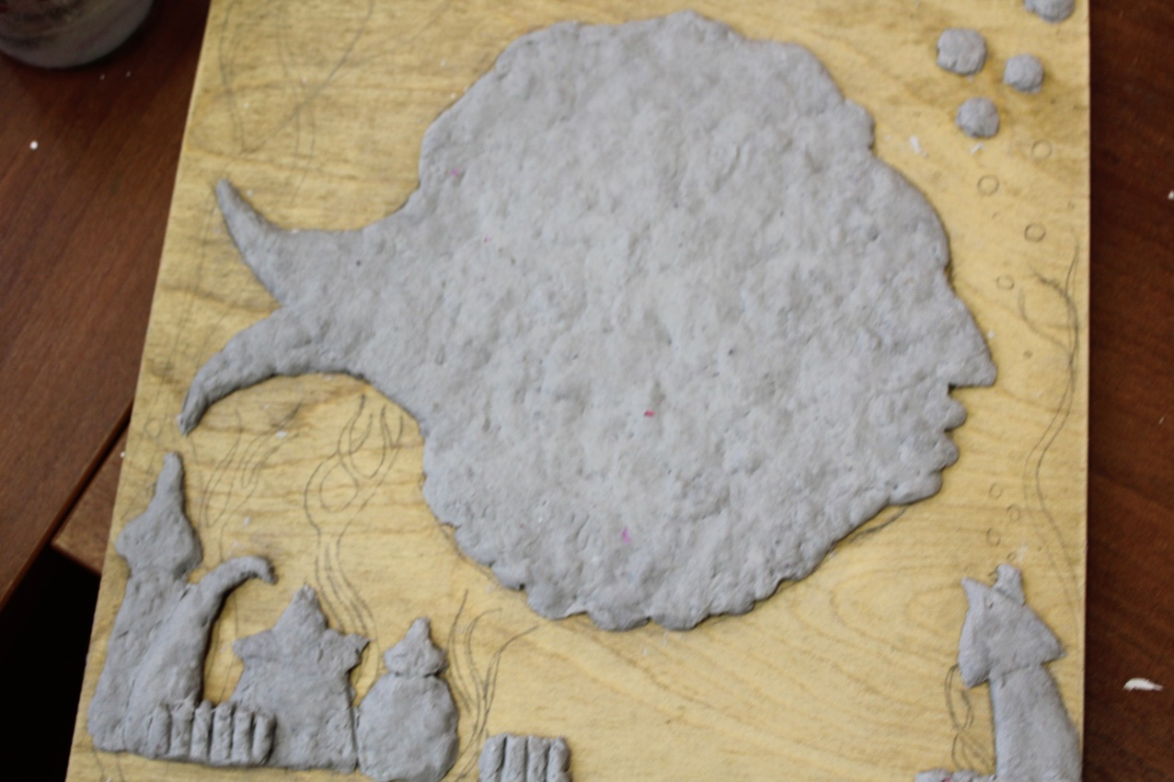

После просушки (8-10 часов) вылепливаем детали. Делаем жгутики из бумажных салфеток, скручивая их пальцами, приклеиваем на клей ПВА. Наносим слой массы на домики и стеком продавливаем кирпичики, окна.

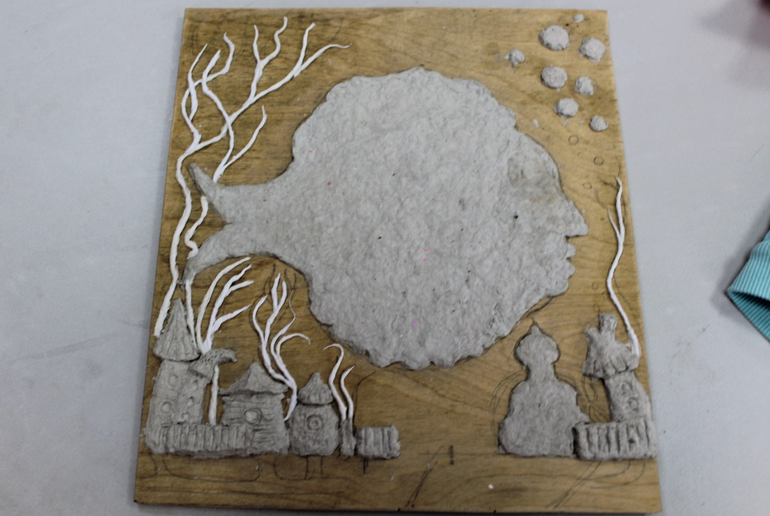

Делаем кусты, придаём объём рыбе и вставляем шарики марблз. Делаем плавники, хвостик. Не забываем соотносить нашу работу с фото или рисунком.

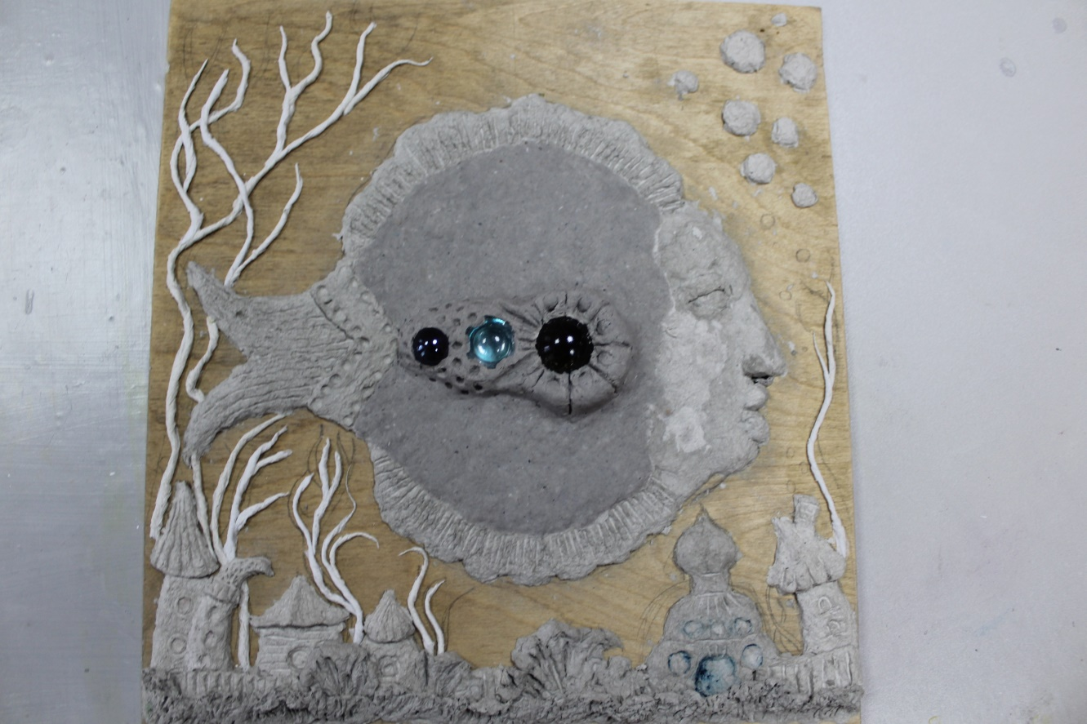

После каждого этапа просушиваем, добавляем ещё объёма и деталей, лицо зашкуриваем до гладкости. Работаем с наждачной бумагой только по сухой поверхности.

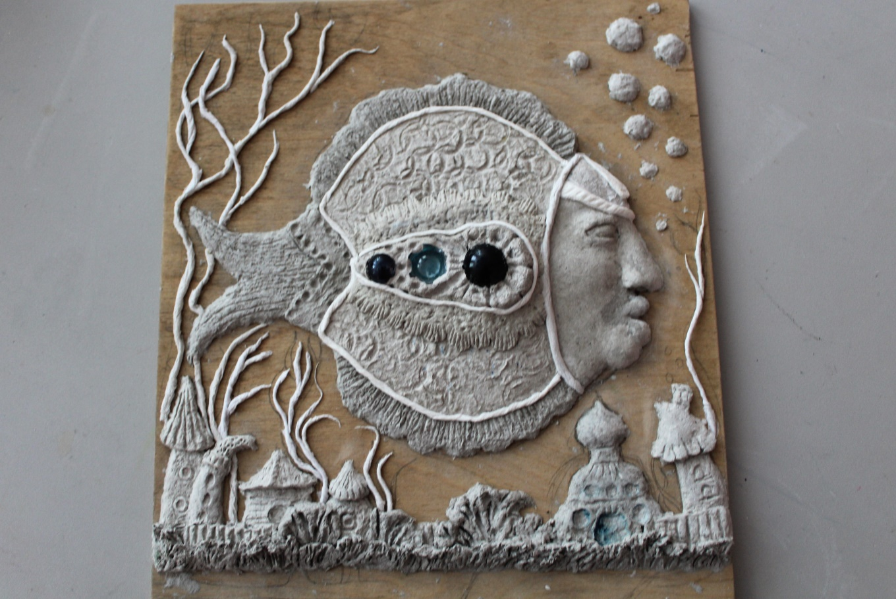

Добавляем деталей с помощью жгутиков, чешую делаем с помощью колпачка от клея-карандаша. Покрываем высохшую картину чёрной краской в два слоя с промежуточной просушкой. На губку наносим серебряную краску и слегка нажимая, окрашиваем все выступающие части. После просушки подкрашиваем фон чёрным. На следующий день покрываем лаком. Декоративное панно «Рыба-город» готово

